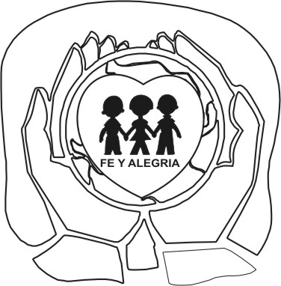
INSTITUCIÓN EDUCATIVA FE Y ALEGRÍA JOSÉ MARÍA VÉLAZ
FORMANDO HOMBRES PARA UNA SOCIEDAD NUEVA
REPASO INGLÉS PERIODO I GRADO: 5°

Nombre: _______________________________________________ Grado: _________________

- Resuelve
